CHƯƠNG

**VI**

**HÀM SỐ MŨ**

**VÀ HÀM SỐ LOGARIT**

BÀI 1: PHÉP TÍNH LŨY THỪA

**LÝ THUYẾT.**

**I ===I**

**1. Lũy thừa với số mũ nguyên**

Cho  là một sốnguyên dương.Ta định nghĩa:

Với  là số thực tùy ý:( thừa số ).

Với  là số thực khác : .

Trong biểu thức ,  gọi là cơ số,  gọi là số mũ.

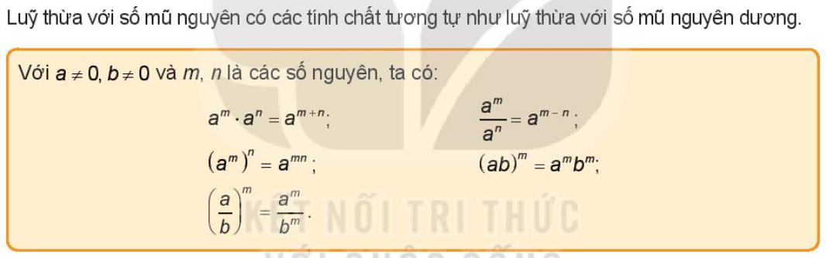

Chú ý:

1)  và  không có nghĩa.

2) Nếu  thì  khi và chỉ khi .

3) Nếu  thì  khi và chỉ khi .

**2. Căn bậc **

**a) Định nghĩa:** Cho số thực  và số nguyên dương . Số  được gọi là căn bậc  của số  nếu .

Chú ý:

- Với  chẵn, ta xét ba trường hợp sau:

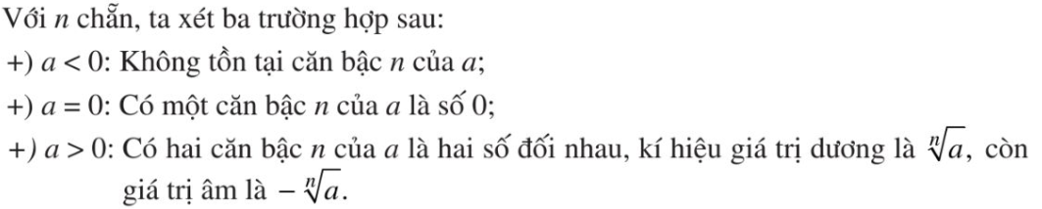

- Với  lẻ, : Có duy nhất một căn bậc  của , ký hiệu là .

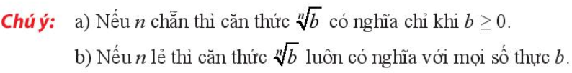

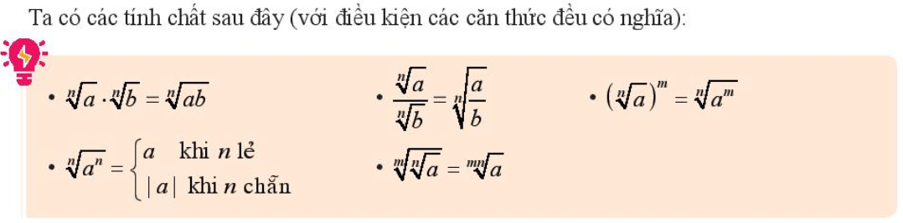

**3. Lũy thừa với số mũ hữu tỉ**

Cho số thực  và số hữu tỉ , trong đó . Lũy thừa của  với số mũ , kí hiệu là , được xác định bởi .

**4. Lũy thừa với số mũ thực:**

Giới hạn của dãy số  gọi là lũy thừa của số thực dương  với số mũ . Kí hiệu là:  với 

**5. Tính chất của phép tính lũy thừa**

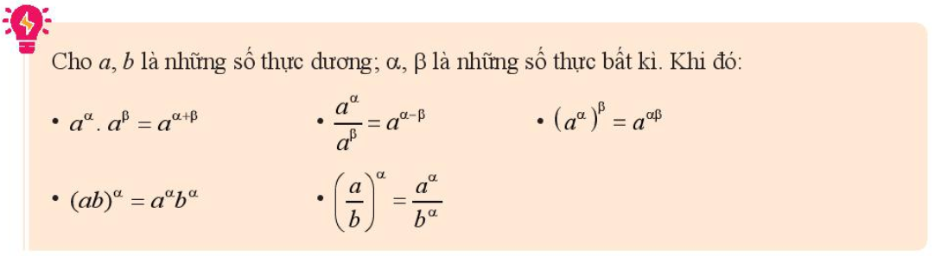

**SƠ ĐỒ HỆ THỐNG HÓA LŨY THỪA**















Định nghĩa

Tính chất



Căn bậc *n* của *b*

*n* lẻ

*n* chẵn

Có duy nhất







Không tồn tại







**HỆ THỐNG BÀI TẬP TỰ LUẬN.**

**II ===I**

### Dạng 1: Tính giá trị của biểu thức

1. Tính giá trị của biểu thức 
2. Tính giá trị của  bằng
3. Cho  và . Tính 
4. Giá trị củabằng:
5. Giá trị củabằng:
6. Giá trị của bằng:
7. Cho . Biểu thức  có giá trị bằng
8. Cho  là một số thực dương. Giá trị của biểu thức  bằng
9. Cho . Khi đó biểu thức  với  là phân số tối giản và . Tích  bằng
10. Biết , tính giá trị của biểu thức .
11. Cho . Khi đó biểu thức  với  tối giản và . Tính tổng  có giá trị bằng

**DẠNG 2: BIẾN ĐỔI, RÚT GỌN, BIỂU DIỄN CÁC BIỂU THỨC**

1. Rút gọn biểu thức  với .
2. Đơn giản biểu thức  với , được kết quả là
3. Rút gọn biểu thức  với 
4. Rút gọn biểu thức , với .
5. Rút gọn biểu thức  ta được
6. Cho  là một số thực dương tùy ý. Viết dưới dạng lũy thừa của với số mũ hữu tỉ.
7. Cho  là một số thực dương. Viết biểu thức  dưới dạng lũy thừa với số mũ hữu tỉ.
8. Viết biểu thức  () dưới dạng luỹ thừa với số mũ hữu tỷ.
9. Rút gọn biểu thức ,  ta được kết quả là
10. Rút gọn biểu thức  với .
11. Cho . Biểu thức  có giá trị bằng

**DẠNG 3: BÀI TOÁN LÃI SUẤT KÉP – DÂN SỐ**

1. Một người gửi 100 triệu đồng vào ngân hàng với lãi suất 0,4% / tháng. Biết rằng nếu không rút tiền ta khỏi ngân hàng thì cứ sau mỗi tháng, số tiền lãi sẽ được lập vào vốn ban đầu để tính lãi cho tháng tiếp theo. Hỏi sau 6 tháng, người đó được lĩnh số tiền bao nhiêu, nếu trong khoảng thời gian này người đó không rút tiền ra và lãi xuất không thay đổi?
2. Một người gửi số tiền triệu đồng vào một ngân hàng với lãi suất kép  một năm. Biết rằng nếu không rút tiền ra khỏi ngân hàng thì cứ sau mỗi năm, số tiền lãi suất sẽ được nhập vào vốn ban đầu. Hỏi sau 3 năm không rút tiền gốc và lãi, số tiền trong ngân hàng của người đó là bao nhiêu?
3. Một học sinh A khi đủ 18 tuổi được cha mẹ cho VNĐ. Số tiền này được bảo quản trong ngân hàng MSB với kì hạn thanh toán 1 năm và học sinh A chỉ nhận được số tiền này khi học xong 4 năm đại học**.** Biết rằng khi đủ 22 tuổi, số tiền mà học sinh A được nhận sẽ là VNĐ. Vậy lãi suất kì hạn một năm của ngân hàng MSB là bao nhiêu?
4. Một người gửi  triệu đồng vào ngân hàng theo thể thức lãi kép với lãi suất năm, kì hạn  năm. Hỏi sau  năm, người đó rút cả vốn lẫn lãi được số tiền bao nhiêu?
5. Ông A gửi 200 triệu vào một ngân hàng theo hình thức lãi kép, với lãi suất là 6,5% một năm và lãi suất không đổi trong suốt thời gian gửi. Sau 6 năm, số tiền lãi của ông bằng bao nhiêu?
6. Một học sinh A khi đủ 18 tuổi được cha mẹ cho VNĐ. Số tiền này được bảo quản trong ngân hàng MSB với kì hạn thanh toán 1 năm và học sinh A chỉ nhận được số tiền này khi học xong 4 năm đại học. Biết rằng khi đủ 22 tuổi, số tiền mà học sinh A được nhận sẽ là VNĐ. Vậy lãi suất kì hạn một năm của ngân hàng MSB là bao nhiêu?
7. Một người gửi  vào ngân hàng với lãi suất tháng. Biết rằng nếu không rút tiền khỏi ngân hàng thì cứ sau mỗi tháng số tiền lãi sẽ được nhập vào vốn ban đầu để tính lãi cho tháng tiếp theo. Hỏi sau đúng  tháng người đó được lĩnh số tiền bao nhiêu?
8. Ông Đại mới xin được việc làm nên gửi tiết kiệm vào ngân hàng với hình thức cứ mỗi đầu tháng đóng vào 5 triệu đồng với lãi suất 0,33%/ tháng. Tính số tiền mà ông Đại thu được từ ngân hàng sau 5 năm.
9. Ông Bình vay vốn ngân hàng với số tiền  đồng. Ông dự định sau đúng  năm thì trả hết nợ theo hình thức: sau đúng một tháng kể từ ngày vay, ông bắt đầu hoàn nợ, hai lần hoàn nợ liên tiếp cách nhau đúng một tháng, số tiền hoàn nợ ở mỗi lần là như nhau. Hỏi theo cách đó, số tiền  mà ông sẽ phải trả cho ngân hàng trong mỗi lần hoàn nợ là bao nhiêu? Biết lãi suất hàng tháng là  và không thay đổi trong thời gian ông hoàn nợ.
10. Lãi suất cho vay tại PVcomBank trong tháng 5/2022 rất ưu đãi, ở mức 5%/năm, được áp dụng trong 6 tháng đầu, từ tháng thứ 7 trở đi ấn định mức lãi 12%/năm. Tại ngân hàng này, thời hạn cho vay mua nhà tối đa là 20 năm, mức vay tối đa 85% giá trị tài sản đảm bảo. Một người có khả năng trả cố định hằng tháng là 15 triệu. Giả sử người đó có thể mượn người thân  giá trị căn nhà, nếu được sử dụng gói vay ở trên với thời hạn tối đa và mức vay tối đa thì có thể mua được căn nhà có giá trị tối đa khoảng
11. Số người trong cộng đồng sinh viên đã nghe một tin đồn nào đó là  trong đó  là tổng số sinh viên của cộng đồng và  là số ngày trôi qua kể từ khi tin đồn bắt đầu. Trong một cộng đồng 1000 sinh viên, cần bao nhiêu ngày để 450 sinh viên nghe được tin đồn?